Рецепты блюд в формах для варки яиц без скорлупы

Наверное, многие не раз пытались очистить вареное яйцо от скорлупы. Кому то это удается, а кто-то испытывает трудности в этом процессе. С появлением форм для варки яиц освободить вареное яйцо от скорлупы стало намного проще.
Вернее, вареное яйцо не нужно освобождать от скорлупы, потому что оно уже варится без нее. Все очень просто. Перед варкой в форму выливается белок с желтком, а можно и без желтка. Сразу же в форму можно добавить соль, приправы и прочие ингредиенты по Вашему вкусу. Дальше форма закрывается, опускается в воду и варится.
После варки яйца легко отделяются от стенок контейнера, и при этом даже сохраняют привычную форму.
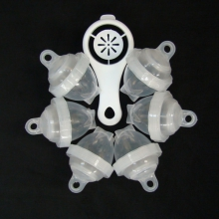

РЕЦЕПТЫ БЛЮД В ФОРМАХ ДЛЯ ВАРКИ ЯИЦ
ОМЛЕТ «ЗДОРОВЬЕ»
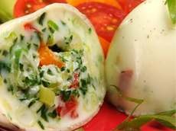
Ингредиенты:
- Яичный белок – 2 штуки
- Мелко нарезанный зеленый лук – 1 столовая ложка
- Мелко нарезанный сладкий перец - 1 столовая ложка
- Мелко нарезанная зелень петрушки, укропа - 1 чайная ложка
- Соль и перец по вкусу
- Половинки томатов «черри» - ¼ чашки
- Ломтики очищенного авокадо без косточки – ¼ плода
Способ приготовления:
При помощи сепаратора отделите белки от желтков. В отдельной посуде смещайте яичные белки, зеленый лук, сладкий перец, соль и перец, петрушку, укроп. Разлейте полученную массу в две формы для варки яиц. Отварите в соответствии с инструкцией. После готовности выньте полученный омлет из форм, уложите на блюдо (можно нарезать ломтиками) и сервируйте с помощью половинок томатов «черри» и ломтиков авокадо.

ЯЙЦА «БЕНЕДИКТ»

Ингредиенты:
- Соус Hollandaise – 1 столовая ложка
- Яйцо - 4 штуки
- Обжаренные ломтики хлеба или тосты – 2 штуки
- Поджаренные бекон или ветчина – 4 кусочка
- Соль, перец, петрушка по вкусу
Способ приготовления:
Разбив яйца, поместите их в 4 подготовленные формы для варки яиц. Посолите и поперчите по вкусу. Следуя инструкции, отварите яйца. Уложите на блюдо слегка обжаренные ломтики хлеба или тосты. Положите на них поджаренные кусочки бекона или ветчины, затем отваренные яйца, которые сверху облейте соусом Hollandaise. Украсьте блюдо свежей петрушкой. Вместо соуса Hollandaise можно использовать более привычный майонез.

ОМЛЕТ С СЫРОМ, ВЕТЧИНОЙ И СЛАДКИМ ПЕРЦЕМ

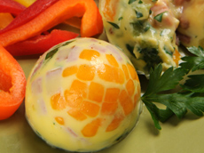
Ингредиенты:
- Яйцо – 4 штуки
- Мелко нарезанная ветчина – 2 столовые ложки
- Тертый сыр «Чеддер» - 2 столовые ложки
- Мелко нарезанный сладкий перец - 1 столовая ложка
- Петрушка сушеная или петрушка свежая – 1 чайная ложка или 2 чайные ложки
- Соль и перец по вкусу
Способ приготовления:
В отдельной посуде смешайте вместе яичные белки с желтками, ветчину, сыр, сладкий перец, соль и перец. Разлейте полученную смесь в четыре подготовленных формы для варки яиц. Отварите в соответствии с инструкцией. После готовности выньте полученный омлет из форм, уложите на блюдо (можно нарезать ломтиками) и сервируйте с помощью ломтиков сладкого перца, зелени укропа и петрушки.

ЮГО-ЗАПАДНЫЙ ОМЛЕТ

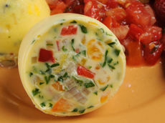
Ингредиенты:
- Яйцо – 4 штуки
- Тертый сыр «Монтерей Джек» - 2 столовые ложки
- Мелко нарезанный сладкий перец - 1 столовая ложка
- Мелко нарезанный красный лук – 1 столовая ложка
- Мелко нарезанная кинза – 1 чайная ложка
- Соль и перец по вкусу
- Сальса – ¼ чашки
В отдельной посуде смешайте вместе яичные белки с желтками, сыр, красный лук, кинзу, сладкий перец, соль и перец. Разлейте полученную смесь в четыре подготовленных формы для варки яиц. Отварите в соответствии с инструкцией. После готовности выньте полученный омлет из форм, уложите на блюдо (можно нарезать ломтиками) и сервируйте с сальсой.

ГРЕЧЕСКИЙ ОМЛЕТ

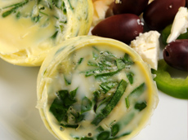
Ингредиенты:
- Яйцо – 4 штуки
- Мелко нарезанный шпинат – 2 столовые ложки
- сыр Фета - 2 столовые ложки
- Мелко нарезанный красный лук – 2 чайные ложки
- Сушеный орегано – ½ чайной ложки
- Оливки – ¼ чашки
- Мелко нарезанный болгарский сладкий перец – ¼ чашки
В отдельной посуде смешайте вместе яичные белки с желтками, сыр, красный лук, шпинат, орегано, сладкий перец. Разлейте полученную смесь в четыре подготовленных формы для варки яиц. Отварите в соответствии с инструкцией. После готовности выньте полученный омлет из форм, уложите на блюдо (можно нарезать ломтиками) и сервируйте с оливками, сыром и сладким перцем.

ОМЛЕТ «ТРИ СЫРА»

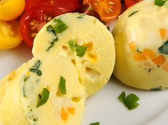
Ингредиенты:
- Яйцо – 4 штуки
- Тертый (или мелкие кубики) сыр Чеддер – 2 столовые ложки
- Тертый (или мелкие кубики) сыр Моцарелла – 2 столовые ложки
- Тертый (или мелкие кубики) сыр Джек – 2 столовые ложки
- Мелко нарезанный болгарский сладкий перец – 2 столовые ложки
- Мелко нарезанная зелень петрушки – 2 чайные ложки
- Соль, перец, по вкусу
В отдельной посуде смешайте вместе яичные белки с желтками, 3 вида сыра, болгарский перец, петрушку. Разлейте полученную смесь в четыре подготовленных формы для варки яиц. Отварите в соответствии с инструкцией. После готовности выньте полученный омлет из форм, уложите на блюдо (можно нарезать ломтиками) и сервируйте с половинками помидоров черри и свежей зеленью.

